Félix-Antoine ROBERT et Benoit LEMIEUX

ROBF10089006

LEMB12019604

Rapport préliminaire

École de technologie supérieure, ÉLÉ 682

Présenté à François Killeen

# INTRODUCTION

L’objectif du projet du cours ÉLÉ682 est de concevoir et fabriquer un système embarqué connecté à divers périphériques à haute vitesse. Le système s’apparente aux plateformes de développement « Beaglebone », bien que le spectre d’application soit moins large. Ce rapport vise à faire état de l’avancement du projet, ainsi qu’à illustrer les choix de design des concepteurs.

Notre système est conçu autour du Système in Package (SiP) OSD3358-SM. Outre le USB to UART debug et le lecteur de carte SD obligatoires, nous avons ajouté les périphériques suivants : un port Ethernet, un port HDMI, un USB HUB ayant deux connecteurs. Le choix de ces périphériques a été fait afin de limiter les sources d’erreurs potentielles et d’optimiser notre temps. Nous avons ajouté des connecteurs externes pour certaines pins du OSD3358-SM afin de pouvoir brancher d’avantages de périphériques dans le futur.

Le rapport se divise en quatre parties principales : 1) l’alimentation des différents périphériques, 2) le schéma-bloc du système complet, 3) les schémas électriques des différents sous-systèmes et 4) les calculs d’impédances pour les traces et les bus de données à hautes vitesses.

# alimentation

Les besoins en puissance de notre système ont été évalués et comparés aux capacités du OSD3358-SM que nous utilisons. Le SiP comporte quelques rails d’alimentations alimentées par le PMIC TPS65217C et le LDO TL5209, tous les deux intégrés dans le OSD3358-SM. Le système comporte un rail à 5V, deux rails à 3.3V et deux rails à 1.8V. L’alimentation du SiP sera assurée par USB ou via une alimentation externe à 5V via un connecteur « Barrel Jack ». Les tableaux suivants illustrent les besoins en puissance du système.

**Tableau 1 :** Puissance maximale pouvant entrée dans le SiP OSD3358-SM en fonction du rail d’alimentation

|  |  |  |  |
| --- | --- | --- | --- |
| Alimentation | Vin nominal (V) | Courant maximal (A) | Puissance (W) |
| VIN_AC | 5 | 2 | 10W |
| VIN_USB | 5 | 1,3 | 6.5W |

**Tableau 2 :** Puissance consommée par les périphériques internes du SiP OSD3358-SM en fonction des deux méthodes d’alimentations du système, soit via l’alimentation externe ou par USB.

|  |  |  |  |  |  |  |  |
| --- | --- | --- | --- | --- | --- | --- | --- |
| Alimentation | Tension (V) | Courant maximal (A) | Périphériques | P max des  périphériques (mW) | Efficacité* | P max sur  le rail (mW) | Courant  sur le rail (A) |
| VIN_AC | 5 | 2 | AM3358 | 1540 | 0,95 | 1621,05 | 0,32 |
| PMIC | 5 | 5,26 | 0,00 |
| LDO | 125 | 131,58 | 0,03 |
| DDR | 508,5 | 535,26 | 0,11 |
| **TOTAL** | | | **2293,16** | **0,46** |
| VIN_USB | 5 | 1,3 | AM3358 | 1540 | 0,95 | 1621,05 | 0,32 |
| PMIC | 5 | 5,26 | 0,00 |
| LDO | 125 | 131,58 | 0,03 |
| DDR | 508,5 | 535,26 | 0,11 |
| UART-to-USB** | 4,15 | 4,37 | 0,00 |
| **TOTAL** | | | **2297,53** | **0,46** |

* L’efficacité des rails d’alimentations dépend du courant circulant sur celles-ci. L’efficacité utilisée ici représente la meilleure estimation que nous pouvions utiliser basée sur le graphique présenté dans l’annexe.

** UART-to-USB sera toujours alimenté directement via le VCC du port USB.

**Tableau 3 :** Puissance consommée par les périphériques externes connectés aux rails d’alimentation du OSD3358-SM.

|  |  |  |  |  |  |  |  |
| --- | --- | --- | --- | --- | --- | --- | --- |
| Alimentation | Tension (V) | Courant maximal (A) | Périphériques | P max des  périphériques (mW) | Efficacité* | P max sur  le rail (mW) | Courant  sur le rail (A) |
| SYS_VDD1_3P3V | 3,4 | 0,5 | Ethernet PHY | 393 | 0,92 | 427,17 | 0,13 |
| SD Card | 264 | 286,96 | 0,09 |
| HDMI Audio lock Generator | 49,5 | 53,80 | 0,02 |
| USB hub IC | 363 | 394,57 | 0,12 |
| HDMI Video  Clock Generator | 49,5 | 53,80 | 0,02 |
| **TOTAL** | | | **1216,30** | **0,37** |
| SYS_VDD_1P8V | 1,8 | 0,1 | HDMI Transceiver | 207 | 0,84 | 246,43 | 0,14** |
| **TOTAL** | | | **246,43** | **0,14\*\*** |
| SYS_RTC_1P8V | 1,8 | 0,1 | Reset Buffer | 2 | 0,84 | **2,38** | **0,001** |
| RTC | 0 | 0,00 | 0,00 |
| **TOTAL** | | | **2,38** | **0,001** |
| SYS_VOUT | 5 | 2 | HDMI Power | 275 | 1 | 275,00 | 0,055 |
| TPS2051 |  | 0,00 | 0,00 |
| **TOTAL** | | | **275,00** | **0,06** |

* L’efficacité des rails d’alimentation dépend du courant circulant sur celles-ci. L’efficacité utilisée ici représente la meilleure estimation que nous pouvions utiliser basée sur le graphique présenté dans l’annexe.

** La valeur de consommation de courant calculé est en utilisant la valeur maximale de consommation puissance trouvée dans la fiche technique du TDA19988 (dernière ligne du tableau 29). Le courant tiré par le HDMI Transceiver peut donc excéder le courant maximal du rail. Cependant, la consommation du HDMI sera moindre que celle prévue dans la fiche technique puisque les 8 derniers bits sont tronqués dans notre design. Nous ne sommes malheureusement pas en mesure de calculer le gain que cela représente. De plus, selon le budget de puissance présenté dans les App notes de Octavo Systems, le courant maximal de cette composante serait de 77 mA. Finalement, les designs de référence du OSD3358-BAS SBC, du OSD3358-SM RED et du Beaglebone Black, branchent l’alimentation 1.8V du TDA19988 sur le rail SYS_RTC_1P8V. Nous sommes donc certains que notre design fonctionnera.

**Tableau 4 :** Consommation de puissance totale et puissance disponible par alimentation du système.

|  |  |  |
| --- | --- | --- |
|  | Puissance (mW) | Courant (A) |
| Disponible selon l'alimentation | 10000,00 | 2 |
| 6500,00 | 1,3 |
| Consommation totale | 4035,26 | 0,81 |
| Différence | 5964,74 | 1,19 |
| 2464,74 | 0,49 |

Tel que démontré dans le tableau 4, notre balance de puissance est positive. Notre système ne nécessite donc pas d’alimentation supplémentaire que celles déjà intégrées au OSD3358-SM. Pour nos besoins d’alimentation à 3.3V, nous avons donc décidé de connecter tous nos périphériques sur le LDO TL5209, inclus dans le package du OSD3358-SM. Le rail VDD2_3V3 est lui aussi fourni par un LDO et puisque les deux rails peuvent fournir le même courant et relativement la même puissance, l’une ou l’autre aurait pu convenir à nos besoins. Le choix de la VDD1 plutôt que la VDD2 est donc plutôt arbitraire. Cependant, il était important pour nous d’avoir tous nos périphériques sur la même source de 3.3V si possible. Cela permet de ne pas diviser notre plan d’alimentation plus que strictement nécessaire.

# schéma-bloc du système

La figure 1 illustre le schéma bloc général de notre système.

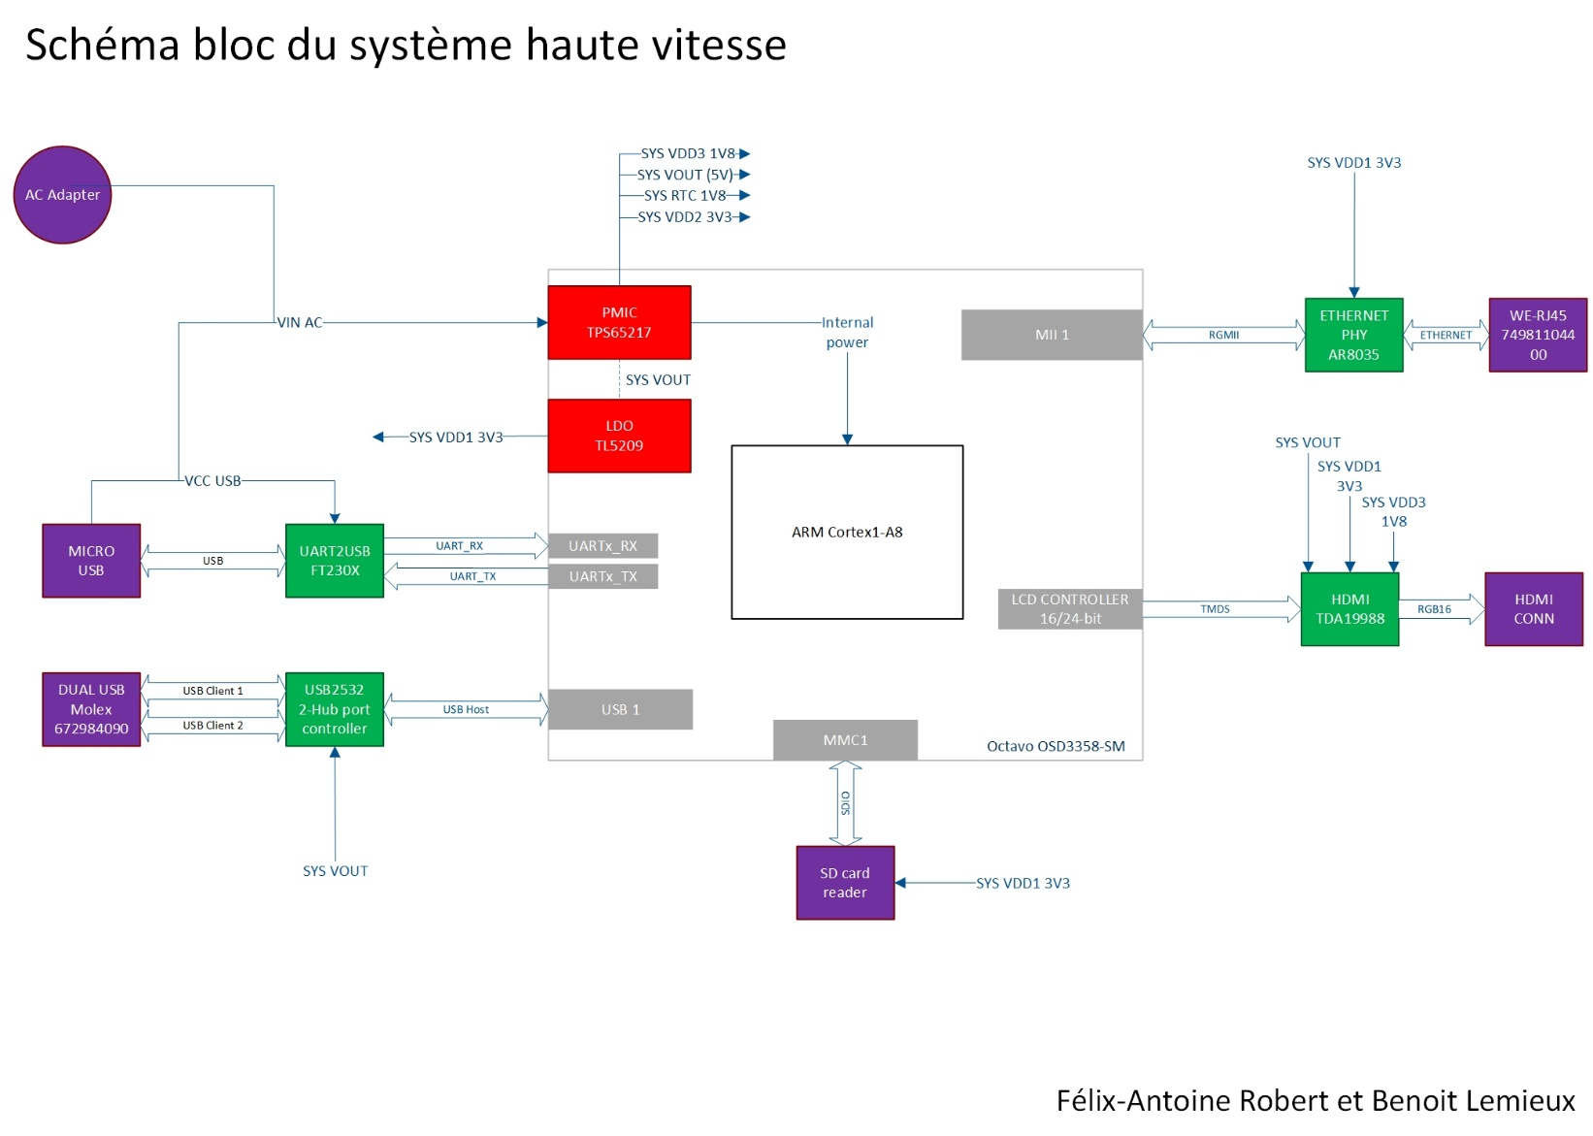

**Figure 1 :** Schéma bloc général de notre système à haute vitesse.

# schémas électriques

Les schémas électriques de notre système sont présentés dans les pages suivantes.

# calculs d’impédances

Les traces des paires différentielles du USB, du HDMI et du Ethernets, ainsi que les traces des signaux SDIO et RGMII nécessitent un contrôle de l’impédance afin de maintenir l’intégrité des signaux. Tous les calculs ont été effectués en considérant le modèle des microstrips, tel qu’illustré par la figure 2.

**Figure 2 :** Schéma du modèle des microstrips pour le calcul des impédances de traces.

Les calculs d’impédances ont été effectués en utilisant une épaisseur de cuivre de 0,5oz avec une couche d’étain de 0,5oz. Le diélectrique utilisé (FR-4) a une perméabilité relative de 4,6. Selon notre stack up, la hauteur H est du 0,2 mm, soit 7.9 mils. Nous avons utilisé le programme Saturn PCB Design pour calculer les impédances. Les figures suivantes illustrent les résultats des calculs.

## USB

Les traces différentielles du USB doivent avoir une impédance de 90 ohms, à ± 15%. L’impédance de chaque trace individuelle est moins critique. Il est suggéré qu’elle se situe entre 42 et 78 ohms. Selon notre calcul, les traces seront larges de 9 mils et espacées de 5 mils. Cela donne une impédance différentielle de 89,3 ohms et une impédance de trace de 60,5 ohms.

**Figure 3 :** Calcul d’impédance des paires différentielles USB.

## HDMI

Les traces différentielles du HDMI doivent avoir une impédance de 100 ohms, à ± 10%. L’impédance de traces individuelles doit être de 50 ohms, à ± 15%. Selon notre calcul, les traces seront larges de 11 mils et espacées de 12 mils. Cela donne une impédance différentielle de 96,7 ohms et une impédance de trace de 54,4 ohms.

**Figure 4 :** Calcul d’impédance des traces différentielles et individuelles du HDMI.

## ETHERNET

Les traces différentielles de l’Ethernet doivent avoir une impédance de 100 ohms, à ± 15%. L’impédance de traces individuelles doit être de 50 ohms, à ± 15%. Selon notre calcul, les traces seront larges de 10 mils et espacées de5,5 mils. Cela donne une impédance différentielle de 86,4 ohms et une impédance de trace de 57,3 ohms.

**Figure 5 :** Calcul d’impédance des traces différentielles et individuelles de l’Ethernet.

Pour ce calcul, le logiciel nous met en erreur comme quoi l’impédance de la paire différentielle est trop basse. Cependant, selon la tolérance indiquée dans le standard Ethernet, la borne inférieure de l’impédance différentielle est de 100 ohms – 15%, soit 85 ohms. Nous sommes donc à l’intérieur de notre intervalle. Nous sommes contraints à utiliser ces paramètres d’espacement et de largeur de traces, car les pads du PHY Ethernet sont très rapprochés les unes des autres, laissant peu de marge de manœuvre pour espacer nos traces. Les valeurs présentées à la figure 5 représentent le meilleur compromis que nous avons pu trouver, tout en respectant le standard.

## SDIO

Les traces du SDIO doivent avoir une impédance de 50 ohms. Selon notre calcul, les traces seront larges de 12 mils. Cela donne une impédance de 54,1 ohms. Comme le SDIO n’est pas formé de traces différentielles, le modèle microstrip doit être légèrement modifié, tel qu’illustré dans la figure 6.

**Figure 6 :** Calculs d’impédance des traces du SDIO considérant la vitesse d’opération maximale.

## RGMII

Les traces du RGMII doivent avoir une impédance de 68 ohms. Selon notre calcul, les traces seront larges de 7,5 mils. Cela donne une impédance de 67,5 ohms. Comme le RGMII n’est pas formé de traces différentielles, le modèle microstrip doit être légèrement modifié, tel qu’illustré dans la figure 7.

**Figure 7 :** Calculs d’impédance des traces du RGMII considérant la vitesse d’opération maximale.

# annexe

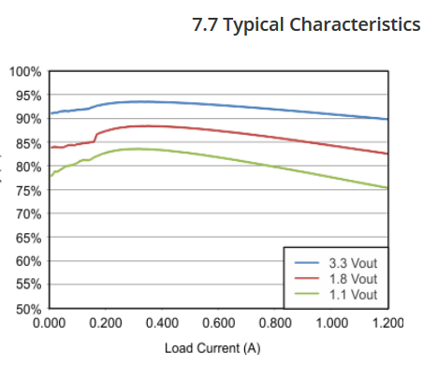

**Graphique** **1 :** Efficacité des rails de puissance du SiP OSD335x-SM selon le courant tiré par la charge.